**Ministerul Educației, Culturii și Cercetării**

**Universitatea Tehnică a Moldovei**

**Facultatea Calculatoare, Informatică şi Microelectronică**

**Departamentul Ingineria Software și Automatică**

**Elaborare programelor în limbajul de asamblare**

**MASM în Visual Studio**

Lucrare de laborator nr.1

la disciplina Arhitectura Calculatoarelor

**Student gr. TI-173: Heghea Nicolae**

**Conducător: Colesnic Victor**

# Scopul lucrării

Lucrarea urmărește familiarizarea studenților cu regiştrii microprocesoarelor pe 16, 32 şi 64 de biți, cu mediul de dezvoltare a programelor Visual Studio. Să prezinte setările mediului Visual Studio necesare pentru a elabora, rula şi depăna aplicaţiile elaborate în limbajul de asamblare MASM utilizând regiştri pe 16, 32 şi 64 de biţi.

# Realizarea pentru 16 biți

Codul sursă .asm al programului pe 16 biți.

|  |
| --- |
| INCLUDE Irvine16.inc  .DATA  Dor byte "Doresti sa devii programator?(da/nu)-[y/n]",0  Da DB 'Vei deveni!',10,13,0  Nu DB 'Vei deveni filosof!',0ah,0dh,0  Err BYTE "Executati click corect !",7,0  .CODE  main PROC  mov ax,@data  mov ds,ax  mov es,ax  mov ax, 12h  int 10h  mov ax,0600h  mov bh,00000001  mov cx,0506h  mov dx,0A40h  int 10h ; afisarea sirului Dor  mov al, 1  mov bh, 0  mov bl, 10011110b  mov cx, sizeof dor  mov dl, 10  mov dh, 7  mov bp, offset dor  mov ah, 13h  int 10h  er: mov ah,0  Int 16h  cmp al,'y'  jz IsDad  cmp al,'n'  jz IsNud  mov bp, offset err  mov cx, sizeof err  mov dh, 10  mov al, 1  mov bl, 010011100b  mov ah, 13h  int 10h  jmp er  IsDad: mov bp, offset da  mov cx, sizeof da  mov dh, 12  mov al, 1  mov bl, 10011110b  jmp Disp  IsNud: mov bp, offset Nu  mov cx, sizeof nu  mov dh, 14  mov al, 1  mov bl, 010011100b  Disp:  mov ah, 13h  int 10h  mov ah,0  Int 16h  Exit  main ENDP  END main |
|  |

Listingul programului pe 16 biți.

|  |
| --- |
| Microsoft (R) Macro Assembler Version 14.16.27026.1 02/19/19 12:41:20  16-bit.asm Page 1 - 1  INCLUDE Irvine16.inc  C ; Irvine16.inc - Include file for programs using  C ; the Irvine16.lib (Real-address mode library).  C  C ; Last update: 7/29/05  C  C .NOLIST  C .LIST  C  0000 .DATA  0000 44 6F 72 65 73 74 Dor byte "Doresti sa devii programator?(da/nu)-[y/n]",0  69 20 73 61 20 64  65 76 69 69 20 70  72 6F 67 72 61 6D  61 74 6F 72 3F 28  64 61 2F 6E 75 29  2D 5B 79 2F 6E 5D  00  002B 56 65 69 20 64 65 Da DB 'Vei deveni!',10,13,0  76 65 6E 69 21 0A  0D 00  0039 56 65 69 20 64 65 Nu DB 'Vei deveni filosof!',0ah,0dh,0  76 65 6E 69 20 66  69 6C 6F 73 6F 66  21 0A 0D 00  004F 45 78 65 63 75 74 Err BYTE "Executati click corect !",7,0  61 74 69 20 63 6C  69 63 6B 20 63 6F  72 65 63 74 20 21  07 00  0000 .CODE  0000 main PROC  0000 B8 ---- R mov ax,@data  0003 8E D8 mov ds,ax  0005 8E C0 mov es,ax  0007 B8 0012 mov ax, 12h  000A CD 10 int 10h  000C B8 0600 mov ax,0600h  000F B7 01 mov bh,00000001  0011 B9 0506 mov cx,0506h  0014 BA 0A40 mov dx,0A40h  0017 CD 10 int 10h ; afisarea sirului Dor  0019 B0 01 mov al, 1  001B B7 00 mov bh, 0  001D B3 9E mov bl, 10011110b  001F B9 002B mov cx, sizeof dor  0022 B2 0A mov dl, 10  0024 B6 07 mov dh, 7  0026 BD 0000 R mov bp, offset dor  0029 B4 13 mov ah, 13h  002B CD 10 int 10h  002D B4 00 er: mov ah,0  002F CD 16 Int 16h  0031 3C 79 cmp al,'y'  0033 74 16 jz IsDad  0035 3C 6E cmp al,'n'  0037 74 20 jz IsNud  0039 BD 004F R mov bp, offset err  003C B9 001A mov cx, sizeof err  003F B6 0A mov dh, 10  0041 B0 01 mov al, 1  0043 B3 9C mov bl, 010011100b  0045 B4 13 mov ah, 13h  0047 CD 10 int 10h  0049 EB E2 jmp er  004B BD 002B R IsDad: mov bp, offset da  004E B9 000E mov cx, sizeof da  0051 B6 0C mov dh, 12  0053 B0 01 mov al, 1  0055 B3 9E mov bl, 10011110b  0057 EB 0C jmp Disp  0059 BD 0039 R IsNud: mov bp, offset Nu  005C B9 0016 mov cx, sizeof nu  005F B6 0E mov dh, 14  0061 B0 01 mov al, 1  0063 B3 9C mov bl, 010011100b  0065 Disp:  0065 B4 13 mov ah, 13h  0067 CD 10 int 10h  0069 B4 00 mov ah,0  006B CD 16 Int 16h  Exit  0071 main ENDP  END main  _Microsoft (R) Macro Assembler Version 14.16.27026.1 02/19/19 12:41:20  16-bit.asm Symbols 2 - 1 |

# Realizarea pentru 32 biți

Codul sursă al programului pe 32 biți.

|  |
| --- |
| INCLUDE Irvine32.inc  .data  Dor byte "Doresti sa devii programator?(da/nu)-[y/n]",0  Da DB 10,13,'Vei deveni!',10,13,0  Nu DB 10,13,'Vei deveni filosof!',0ah,0dh,0  Err BYTE 10,13,"Executati click corect !",7,0  .code  main PROC  mov edx,OFFSET Dor  call WriteString  er:  call ReadChar  cmp al,'y'  jz IsDad  cmp al,'n'  jz IsNud  mov edx,OFFSET Err  call WriteString  jmp er  IsDad: mov edx,OFFSET Da  call WriteString  jmp ex  IsNud: mov edx,OFFSET Nu  call WriteString  ex:  exit  main ENDP  END main |

Listingul programului pe 32 biți.

|  |
| --- |
| Microsoft (R) Macro Assembler Version 14.16.27026.1 02/19/19 13:38:07  programator.asm Page 1 - 1  INCLUDE Irvine32.inc  C ; Include file for Irvine32.lib (Irvine32.inc)  C  C ;OPTION CASEMAP:NONE ; optional: make identifiers case-sensitive  C  C INCLUDE SmallWin.inc; MS-Windows prototypes, structures, and constants  C .NOLIST  C .LIST  C  C INCLUDE VirtualKeys.inc  C ; VirtualKeys.inc  C .NOLIST  C .LIST  C  C  C .NOLIST  C .LIST  C  00000000 .data  00000000 44 6F 72 65 73 Dor byte "Doresti sa devii programator?(da/nu)-[y/n]",0  74 69 20 73 61  20 64 65 76 69  69 20 70 72 6F  67 72 61 6D 61  74 6F 72 3F 28  64 61 2F 6E 75  29 2D 5B 79 2F  6E 5D 00  0000002B 0A 0D 56 65 69 Da DB 10,13,'Vei deveni!',10,13,0  20 64 65 76 65  6E 69 21 0A 0D  00  0000003B 0A 0D 56 65 69 Nu DB 10,13,'Vei deveni filosof!',0ah,0dh,0  20 64 65 76 65  6E 69 20 66 69  6C 6F 73 6F 66  21 0A 0D 00  00000053 0A 0D 45 78 65 Err BYTE 10,13,"Executati click corect !",7,0  63 75 74 61 74  69 20 63 6C 69  63 6B 20 63 6F  72 65 63 74 20  21 07 00  00000000 .code  00000000 main PROC  00000000 BA 00000000 R mov edx,OFFSET Dor  00000005 E8 00000000 E call WriteString  0000000A er:  0000000A E8 00000000 E call ReadChar  0000000F 3C 79 cmp al,'y'  00000011 74 10 jz IsDad  00000013 3C 6E cmp al,'n'  00000015 74 18 jz IsNud  00000017 BA 00000053 R mov edx,OFFSET Err  0000001C E8 00000000 E call WriteString  00000021 EB E7 jmp er  00000023 BA 0000002B R IsDad: mov edx,OFFSET Da  00000028 E8 00000000 E call WriteString  0000002D EB 0A jmp ex  0000002F BA 0000003B R IsNud: mov edx,OFFSET Nu  00000034 E8 00000000 E call WriteString  00000039 ex:  exit  00000039 6A 00 * push +000000000h  0000003B E8 00000000 E * call ExitProcess  00000040 main ENDP  END main  _Microsoft (R) Macro Assembler Version 14.16.27026.1 02/19/19 13:38:07  programator.asm Symbols 2 - 1 |

Rularea prin debagger.

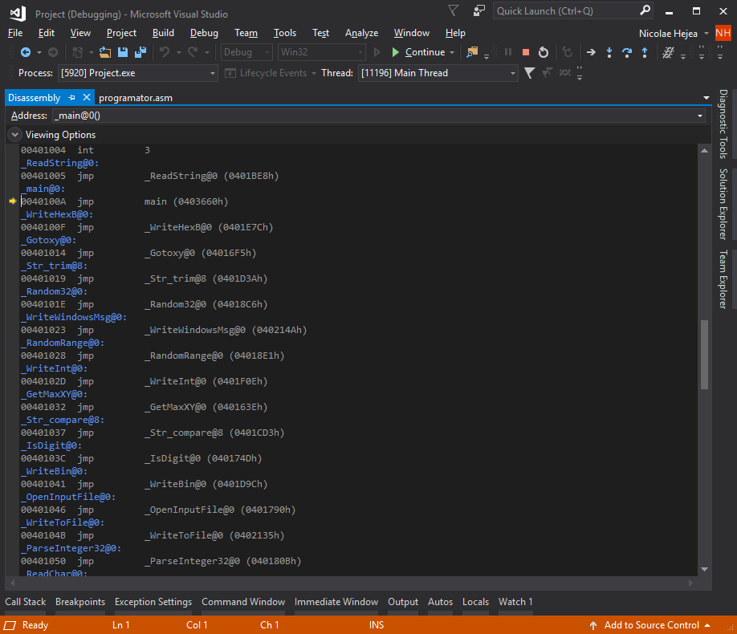

Rezultatul execuției :

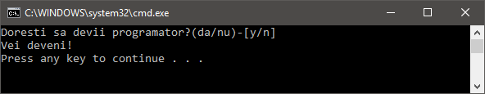

# Realizarea pentru 64 biți

Codul sursă al programului pe 64 biți.

|  |
| --- |
|  |

Listingul programului pe 64 biți.

|  |
| --- |
|  |

Rularea prin debagger.

Rezultatul execuției :

# Concluzie

Aaaaa